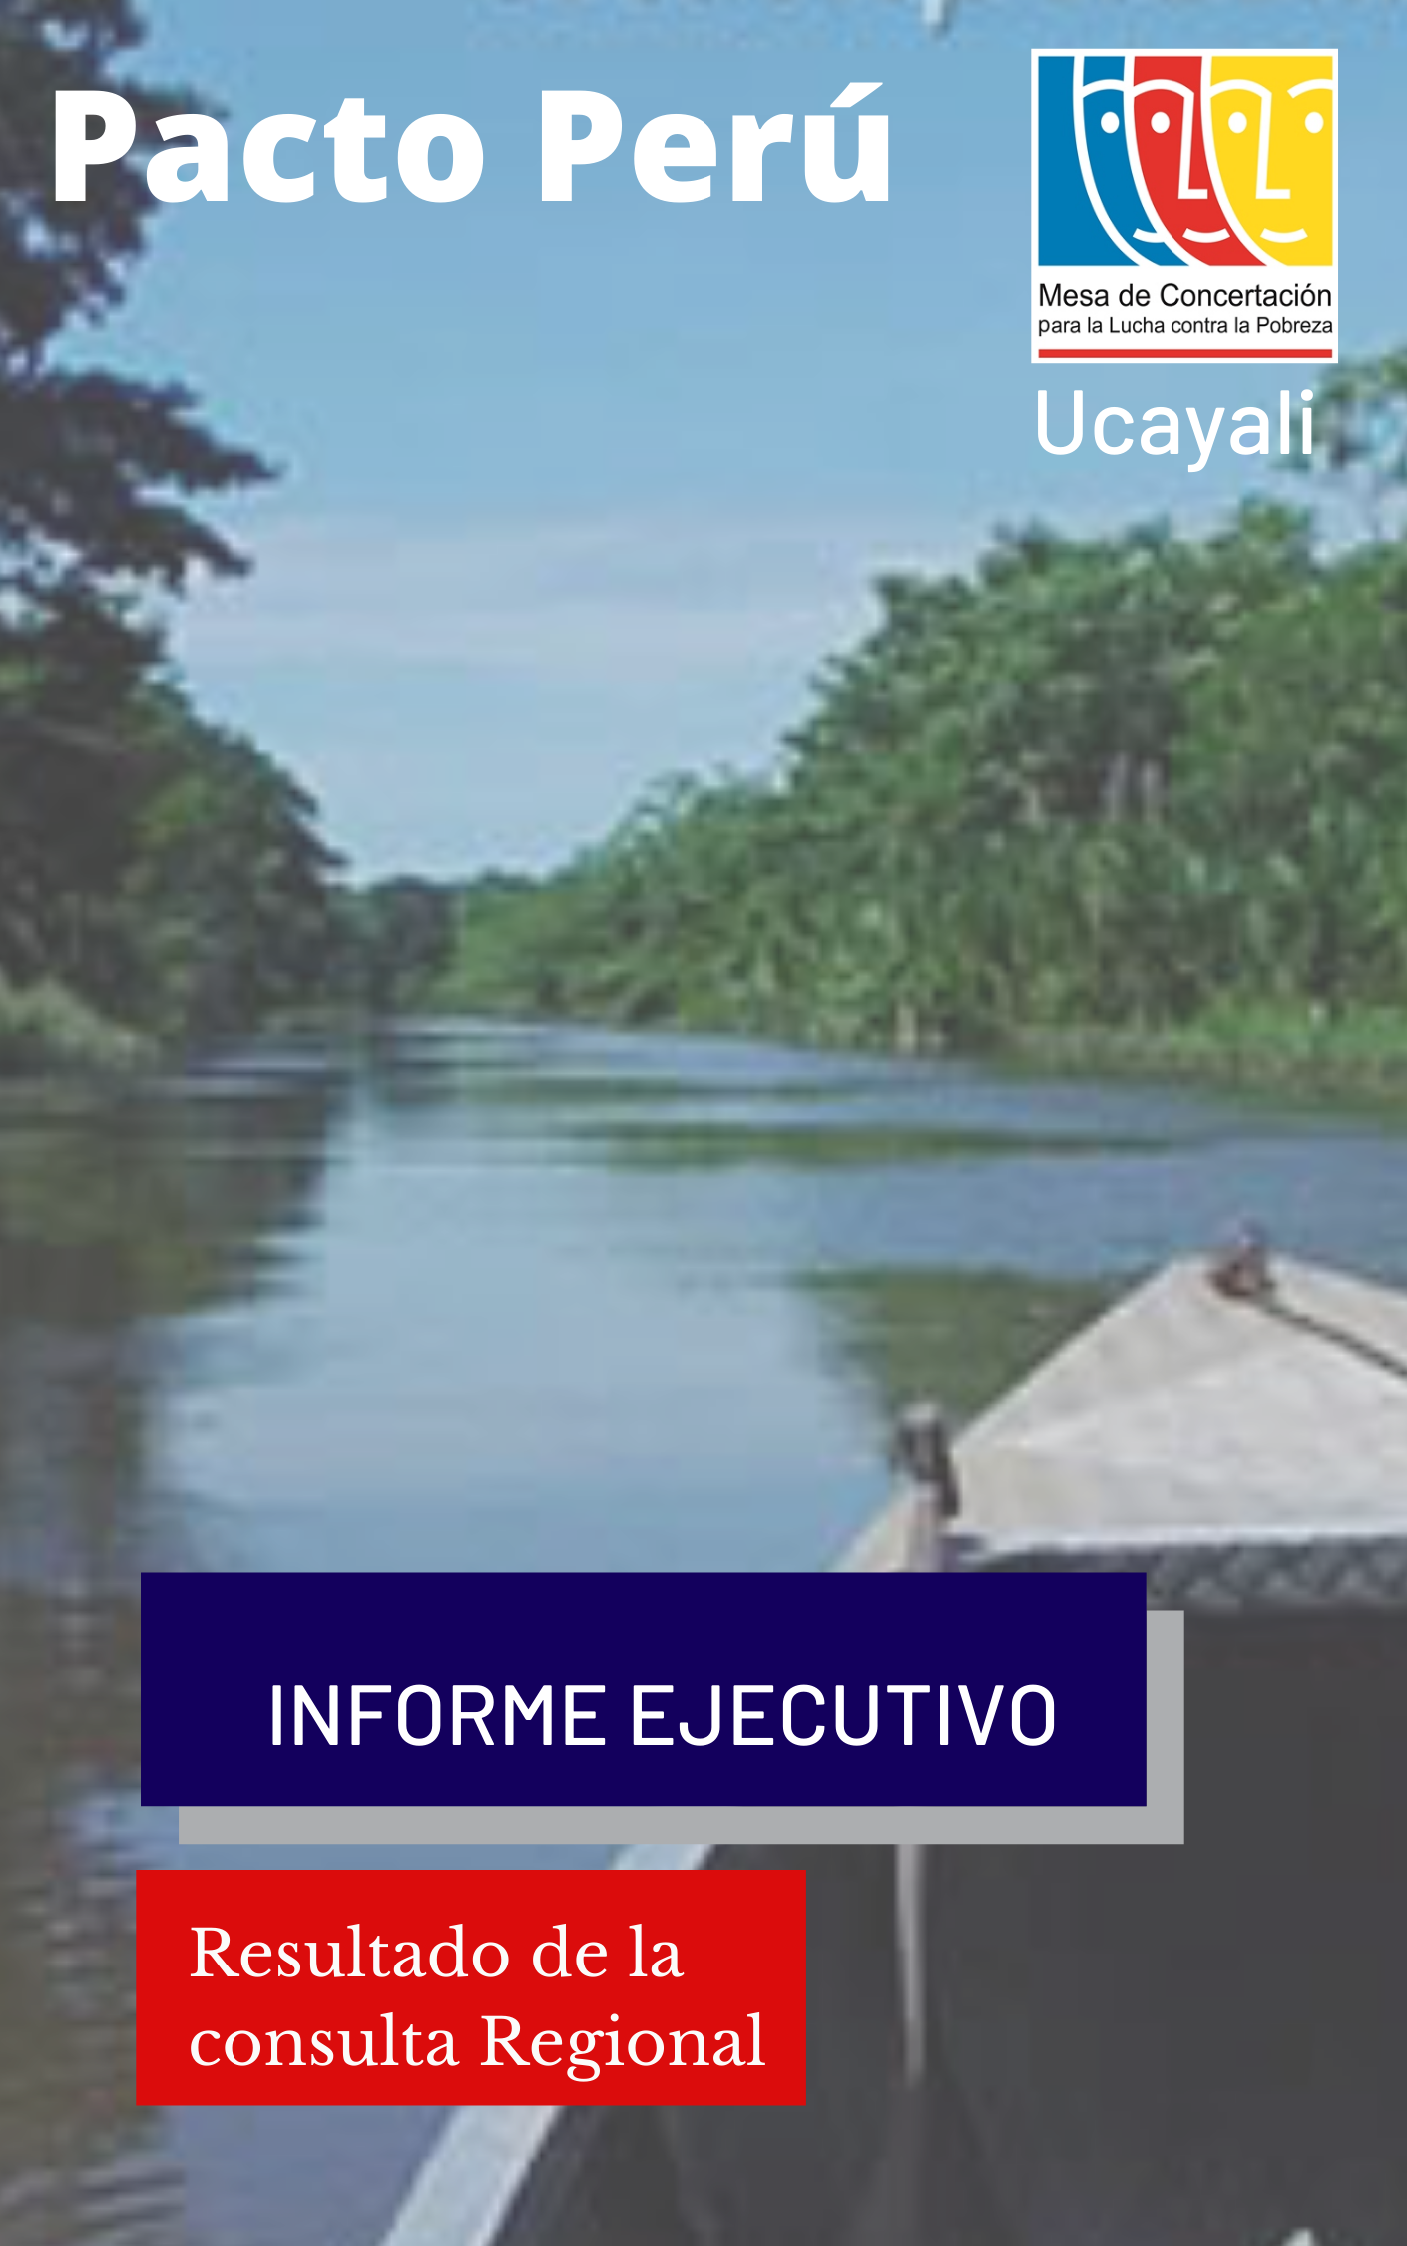

Presentación

La Mesa de Concertación para la Lucha Contra la Pobreza de Ucayali, realizo la consulta a las instituciones de la sociedad civil y del estado con el objetivo de recoger opiniones y generar propuestas para la construcción del PACTO PERU. El taller participativo se llevó a cabo el día 01 de octubre a las 9 de la mañana, con una duración de 3 horas de trabajo, discusión y dialogo. Se contó con la participación de 57 asistentes de diversas organizaciones. El desarrollo de la reunión fue a través de la plataforma virtual App zoom. El recojo de la información y propuestas se hizo por grupos con los ejes principales del PACTO PERU, como son Salud, Educación, Lucha contra la Pobreza y Crecimiento Económico, los cuales fueron dirigidos de manera paralela por un equipo de facilitadores miembros del CER con las coordinaciones previas al evento. En cada eje se formulan 3 preguntas:
- ¿Qué problemas son los que mas afectan a la Región de Ucayali?
- ¿Cuáles de estos problemas consideras prioritario?
- ¿Qué propuestas podemos mencionar para solucionar estos problemas priorizados?
La consulta y el recojo de aportes y propuestas se realizó con herramientas tecnológicas y cuadros de Excel del mismo modo para la discusión y plenaria de cada grupo.



Acuerdos de la consulta Regional

A continuación, se detallas los problemas prioritarios identificados y los acuerdos obtenidos en cada grupo de trabajo.
SALUD

Este grupo estuvo liderado por la Obstetra Rocío Villavicencio Cuenca, Decana del Colegio Regional de Obstetras, y tuvo la participación de 12 instituciones que puso en agenda los problemas más resaltantes como el Embarazo adolescente, las Muertes Maternas, la Anemia, Desnutrición crónica infantil, la violencia, la falta de recursos, entre otros, de gran relevancia para el desarrollo integral del ser humano y que permanecen con cifras altas desde hace varios años.
Priorizaron 3 problemas fundamentales como,
- El Sistema de Salud el cual, es precario y fraccionado, visibilizado en la pandemia, y que trae consigo consecuencias que dañan a la salud y la calidad de vida de la población ucayalina, sobre todo en los más vulnerables.
- La falta de recursos e insumos para la atención a los problemas de salud, también se considera de prioritaria atención, por lo que genera limitado acceso a los servicios de salud.
- La violencia de género en todas sus formas de expresión, este último no solo como un problema de salud, sino también es un problema social que involucra al trabajo articulado de varios sectores y a las familias.
Luego de una ronda de opiniones, los aportes concertados ante estos problemas priorizados son:
- Decisión Política para unificar y mejorar el sistema de salud, (aseguramiento universal), Adecuada planificación y asignación de recursos para mejorar los diferentes niveles de atención.
- Intervenciones intergubernamentales, multisectoriales y multidisciplinarias con enfoque de derechos humanos, interculturalidad y género.
- Elaboración y ejecución de proyectos de inversión con asignación de presupuesto para cerrar brechas de agua y saneamiento rural.
- Fortalecimiento de capacidades con enfoque de género dirigido a operadores de servicios públicos, para que actúen libre de estereotipos y con celeridad hacia las poblaciones vulnerables ante la violencia de genero.

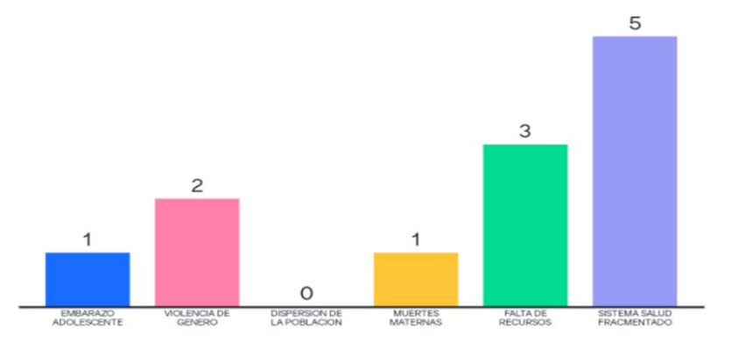
- Capacitación, monitoreo y seguimiento a las familias en Salud Sexual y Reproductiva y educación sanitaria. Charlas de sensibilización en violencia de género, ya que es una problemática que está arraigada en nuestra sociedad.

EDUCACION
Este grupo de trabajo fue conducido por el Sr. Víctor George García Rojas, presidente actual del COPARE, con la asistencia de 15 participantes de las diferentes institucione y organizaciones, después de la discusión de problemas en este eje a través de una lluvia de ideas, se priorizaron 3 como:
- La baja cobertura (matrícula, internet, otros medios de comunicación) y calidad (formación docente, procesos pedagógicos, materiales y recursos educativos, infraestructura y equipamiento, servicios básicos) educativa en el ámbito rural y bilingüe.
- Falta de implementación de la educación sexual integral y salud mental en las IIEE.
- La deserción y permanencia escolar especialmente en el nivel secundario.
Para ello las propuestas concertadas y aportes fueron
Para la baja cobertura y calidad educativa...
- Que se amplíe el programa presupuestal PP 150: "Incremento en el acceso de la población de 3 a 16 años a la educación básica regular" en todo el ámbito territorial de la región Ucayali al igual que la estrategia de ordenamiento del servicio educativo con enfoque territorial.
- Implementar ordenanzas regionales y locales que genere estrategias pertinentes para el acceso a la educación remota en especial en las zonas dispersas y de frontera (acceso a internet y otros medios de comunicación)
- Ejecutar el saneamiento físico legal de las IIEE para la mejora de la infraestructura y equipamiento educativo, complementariamente la implantación de servicios básicos
- Los recursos y materiales educativos deben llegar en forma oportuna en cantidad y calidad a las IIEE, además de la alimentación escolar que debe ampliarse al nivel secundaria en general.
- Formación integral, inicial y continua del docente pertinente a cada contexto de la Amazonía.
Para la falta de implementación de la educación sexual integral y salud mental, acordaron:
- Conformación de equipos multidisciplinarios para el acompañamiento a los y las estudiantes en atención a la formación integral.
- Diseñar mecanismo de búsqueda activa a los estudiantes en riesgo.
- Implementación y socialización de la Ordenanza Regional 016-2010, que establece el reconocimiento de los derechos de las personas vulnerables, sobre todo aquellas que luchas con el VIH/SIDA. OR 019-2017 que declara como prioritaria la implementación de la Educación Sexual Integral en la Región de Ucayali, y Directiva Educativa DREU 035-2013, DREU 027, que complementan las ordenanzas anteriormente mencionadas.
Y para la deserción y permanencia escolar se propuso:
- Impulsar la creación de IIEE con modelo de servicio educativo en el nivel secundario del ámbito rural (secundaria tutorial, secundaria en alternancia, secundaria con residencia estudiantil).
- Fomentar modelos de educación secundaria técnico productivas y empresariales.

LUCHA CONTRA LA POBREZA
Este eje estuvo liderado por el Sr. Edwin Pariona de UNICEF, en este grupo de trabajo los problemas identificados fueron:
- La Desigualdad Social,
- El Desempleo y la informalidad laboral y
- Poco acceso a oportunidades.
Frente a la desigualdad social proponen:
- Fortalecimiento de capacidades técnicas para la población/educación
- Respetar la igualdad de género, y la diversidad cultural y geográfica.
- Igualdad de oportunidades laborales, teniendo en consideración los enfoques de género e interculturalidad
- Fortalecer el sistema de protección social en el país.
- Mejorar nuestros sistemas de información que permita establecer intervenciones que respondan a las necesidades reales de cada población
- Garantizar la protección de los civiles en emergencias humanitarias
- Actualizar el SISFOH para que se haga una buena clasificación socioeconómica
- Fortalecimiento de capacidades de las y los funcionarios y operadores de servicios públicos a nivel descentralizado.
- Promover un gobierno más abierto y transparente que contribuya a crear una ciudadanía más activa y responsable
- Contar con información desagregada para mejorar la toma de decisiones
- Mejorar la planificación familiar y brindar acceso a educación sexual integral/Mejorar el acceso a la información en salud sexual para la toma de decisiones informadas.
Para el desempleo y la informalidad sugieren:
- Reducir las brechas salariales
- Generación de puestos de trabajo mediante inversiones
- Mejorar el acceso y calidad educativa que contribuya a un mejor acceso al mercado laboral
- Promover oportunidades laborales para las y los jóvenes
- Que el Estado genere mayor seguridad y ordenamiento de las ciudades, que busquen lugares o mercados donde expedir sus productos.
- La academia debe preparar a los jóvenes en especialidades y capacidades acordes con la realidad que es muy dinámica
- Promover carreras vinculadas a la economía digital
- Generar un contexto favorable que promueva la inversión privada (vinculada a la normativa y seguridad jurídica)
- Crear empleo/puestos de trabajo para madres solteras
- Brindar mayores oportunidades a los pequeños emprendedores.
- Sintetizar trámites burocráticos para incentivar a la formalidad a aquellas personas que desean invertir.
- Elaboración de proyectos de desarrollo sostenible productivo para cada comunidad, en base a un producto agrícola de la zona, este proyecto que sea a largo plazo
- Impulsar a que el gobierno tenga una política de empleo que involucre al sector privado para mejorar la empleabilidad juvenil (que las empresas contraten a jóvenes durante un periodo de tiempo)
- Reducir el costo tributario con regímenes más flexibles acordes a pequeñas y micro empresas para incentivar la formalización del empleo
- Articular un sistema de educación técnica regional, alineado y orientado a necesidades y oportunidades reales, en turismo, agricultura y comercio, es decir, desde la secundaria inicia su formación laboral y potencializado en educación superior.
Y finalmente para el poco acceso a oportunidades aportan
- Difundir información sobre los derechos humanos para que las y los ciudadanos puedan acceder a aquellos derechos que les corresponden
- Ofertar empleos sin discriminación según la identidad de género (LGTB+) y la condición de salud de las personas (especialmente VIH Sida)
- Generar información en diferentes lenguas originarias de manera universal y brindar servicios pertinentes culturalmente
- Trabajar con las municipalidades para promover los productos de las comunidades (mejorar la articulación intra e interinstitucional)
- Que el estado permita que en los espacios de concertación nacional y a nivel de sectores se permita la escucha del adolescente a través del CCONNA u otras organizaciones juveniles donde sus voces (aportes, demandas) sean escuchadas
- Mejorar las vías para que los agricultores puedan comercializar sus productos
- Promover ferias/mercados agropecuarios por parte del gobierno para dar oportunidad de que las y los productores puedan ofrecer productos locales (mandatorios)
- Universalizar servicios y programas de diferentes sectores (apoyo a familias, identidad, salud, agua y saneamiento, seguridad ambiental, etc.) que garanticen derechos, y que estén disponibles y accesibles físicamente, con calidad técnica y material.
- derechos, y que estén disponibles y accesibles físicamente, con calidad técnica y material.
- Generar más empleos para jóvenes de las zonas rurales, capacitarlos técnicamente para que salgan a trabajar. Crear empresas o microempresas para generar empleos
- Generar oportunidades de conectividad territorial (mirando la realidad en zonas de frontera)
Además, la propuesta transversal para estos problemas priorizados seria Establecer como un criterio adicional de distribución de recursos presupuestarios las Necesidades Básicas Insatisfechas. Mirar a la pobreza más allá de la pobreza monetaria (pobreza multidimensional.
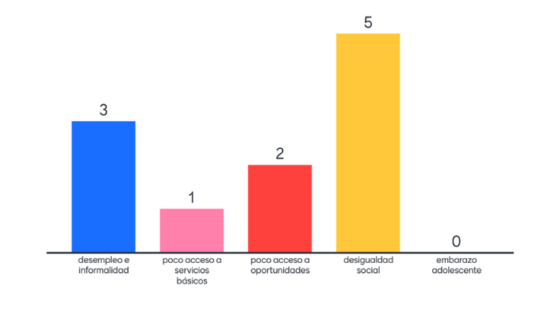
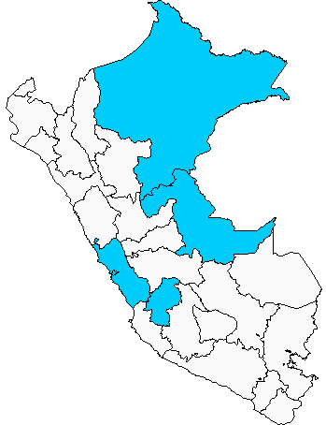



CRECIMIENTO ECONOMICO
El siguiente eje y el último involucro a 16 participantes, el Sr.Erick Del Águila, del Comité de Transparencia y Vigilancia Ciudadana estuvo a cargo. Discutieron los diversos problemas, identificaron tres prioritarios:
- Limitada oferta laboral,
- Vías de acceso deterioradas para transporte de uso agropecuario
- Insuficiente infraestructura económica para la ejecución de diferentes proyectos.
Por lo que determinaron que para la limitada oferta laboral es importante:
- Inversión privada para generar empleos laborales en forma privada, los impuestos derivan a gastos corrientes.
- Mejorar el aparato productivo e inversiones con adecuados índices de competitividad.
- Impulso a la construcción, carencia de infraestructura, aguas servidas y fluviales, viales.
- Inversión de sustento en la agricultura y otro tipo de actividades descentralizados.
- Implementación adecuada del marco jurídico tributario.
- Adecuación de la Tecnología, investigación.
- Insuficiente inversión para la oferta laboral.
- Inversión proyectos productivos diversificados sostenibles a largo plazo, acompañados con monitoreo con asistencia técnica como por ejemplo plantas alimenticias como el Cacao, Siembra de plantas frutales, silvestres y de la región.

Así mismo manifiestan que para las vías de acceso deterioradas, es necesario
- Actualización e implementación de la ZEE y Ordenamiento territorial y vial a través de Gobiernos locales para implementar y capacitar a los agricultores.
- Mejoramiento de vías de acceso de comunicación con otras regiones con transporte y Provias.
- Mejoramiento de la carretera central de Pucallpa a Lima.
- Actualización e implementación del Plan de Desarrollo Vial a nivel distrital y provincial.
- Inversión proyectos productivos diversificados sostenibles a largo plazo, acompañados con monitoreo con asistencia técnica.
Y finalmente para la insuficiente infraestructura económica para la ejecución de diferentes proyectos proponen:
- Infraestructura de riesgo para las zonas productivas de Ucayali.
- Impulsar la mecanización agrícola, agroindustrial y pesada.
- Impulsar el corredor económico y logístico del centro (culminación del puerto de Pucallpa, boulevard de Yarinacocha).
- Energía eléctrica renovable para el impulso de la educación, salud y crecimiento económico sostenible.
- Infraestructura en accesos servicios básicos en lugares más alejados.
- Cobertura de internet con fibra óptica, radio y televisión sobre todo a los distritos más alejados.
- Reactiva Perú debe llegar al 100% de pequeñas empresas con el apoyo de la infraestructura.
- Mejoramiento con infraestructura para cultivos productivos como papaya, café, plátanos, camu camu, aguaje.
- Estabilidad jurídica para promover la inversión sector productivo.
- Iluminación del Aeropuerto de Atalaya, Purús, Sepahua, Yurua, Tahuania.
- Acondicionamiento de Aeródromos.
- Impulsar la banca del fomento acorde para las necesidades.
- Mecanización agrícola, agroindustrial y pesada.

Participantes
Para esta consulta la convocatoria fue dirigida a personas claves tomadoras de decisiones, líderes de organizaciones e instituciones públicas y privadas, los asistentes quienes aportaron en esta consulta fueron:
- MONTENEGRO MORENO, Alberth
Gobierno Regional de Ucayali - DRVCS
- PADILLA RUIZ, Rocky
Gobierno Regional Ucayali - COER
- CUENTAS ROBLES, Manuel
Gobierno Regional de Ucayali - ARAU
- GIL TEAGUA, Manuel
Gobierno Regional de Ucayali - DRVCS
- ANGULO PANDURO Cesar Augusto
Gobierno Regional de Ucayali
- LOZANO SALDAÑA, Lucila
Gobierno Regional de Ucayali
- LONG CAMPOS, Yepsi
Gobierno Regional de Ucayali
- RENGIFO, Lisette
Gobierno Regional de Ucayali
- FIGUEROA CHOTA, Consuelo
Gobierno Regional de Ucayali
- PEREZ PANDURO Rita Karina
Gobierno Regional de Ucayali
- VICENTE CABRERA Ryan Renzo
Gobierno Regional de Ucayali
- ALVARADO Edwin
Consejo Regional del Gobierno Regional de Ucayali
- SOTO RIVERA Raúl Edgar
Consejo Regional del Gobierno Regional de Ucayali
- MUÑOZ SANCHEZ, Weny
Consejo Regional de Juventudes Ucayali.
- AMBROSIO HUERTA, Antonio
Gerencia Territorial de Atalaya.
- MUNARRIS NORIEGA, Rubén
Gerencia Regional de Desarrollo Económico del Gobierno Regional de Ucayali
- AMASIFUEN SAAVEDRA, Cayo
Dirección Regional de la Producción de Ucayali
- MONTENEGRO MORENO, Alberth
Dirección Regional de Vivienda y Construcción - Ucayali
- PON CHEEL, Mario
Dirección Regional de Transportes y Comunicaciones
- DIAZ GONZALEZ, Ana María
Dirección Regional de Educación
- HINOSTROZA, Antonia
Dirección Regional de Salud Ucayali.
- BRINGAS RÍOS, Jessica
Dirección Regional de Salud Ucayali, área de Salud Mental
- PONCE FIGUEREDO Luz Esther
Dirección Regional de Salud Ucayali - PROMSA
- SALAS, Mónica
Dirección Regional de Salud Ucayali
- RENGIFO, Juan Carlos
Dirección Regional de Educación de Ucayali
- YSMODES GUTIERREZ, María Elena
Instituto Superior "SUIZA"
- VASQUEZ HUASASQUICHE, Wilfredo
Dirección Ejecutiva del Hospital Amazónico.
- FALCON ALBORNOZ, Fuster Nicida
Departamento de Gineco Obstetricia del Hospital Amazónico.
- BEJARANO CHAVEZ, Cristina
Red de Salud Coronel Portillo
- FLORES YAHUARCANI, Carlos Eduardo
Red de Salud Coronel Portillo
- PINEDO CORAL, Rafael
Ministerio de Educación - DIGEIBIRA
- GARCIA PAREDES DE LEON, Martha
Coordinación Territorial del Ministerio de Desarrollo e Inclusión Social MIDIS
- MARTINEZ HUAMAN, Julia Raquel
Coordinación Territorial de Mecanismos de Incentivos FED – Ucayali.
- COHEN Kari
Colegio de Psicólogos de Ucayali
- MAS DELGADO, Moderli
Municipalidad distrital de Yarinacocha
- COLLAZOS CESPEDES, Violeta
Municipalidad Distrital de MASISEA
- CANALES DAVILA, Esteban
Municipalidad Provincial de Coronel Portillo.
- GARCÍA ROJAS, Víctor George
Consejo Participativo Regional de Educación COPARE
- SANCHE PIÑA, Julia Ruth
Programa Nacional CUNA MÁS
- REYES REYES, Mary Hellen
INEI Ucayali
- MUNIVE HUAYLINOS, Gissela
Instituto Nacional de Estadística e Informática - Ucayali
- PALOMINO CORONEL, Aníbal
Registro Nacional de Identificación y Estado Civil RENIEC
- LEON SUAREZ, Leyder
CEPLAN
- GODIER DEL CASTILLO, Gisella
Coordinación Regional UNICEF
- PARIONA CABRERA, Edwin
Políticas Sociales UNICEF

- AYALA AMARINGO, Juliana Velinda
UNICEF.
- CUEVA MASA, Neptali
UNICEF
- VELAZCO LOZA, Margareth
UNICEF
- SANDOVAL GUERRERO, Silvia Araceli
Mesa de Concertación para la Lucha contra la Pobreza Ucayali
- GUEVARA LOZANO Jorge Luis.
Mesa de Concertación para La lucha Contra la Pobreza de Ucayali
- AVILA ESCUDERO, Richard
Past Coordinador de la Mesa de Concertación Para la Lucha Contra la Pobreza Ucayali.
- VILLAVICENCIO CUENCA, Rocío Manuela
Colegio Regional de Obstetras UCAYALI
- RUIZ TAPULLIMA, Bradley Voob
Colegio de Economistas de Ucayali
- DE LA CRUZ PICÓN, Isabel María
Colegio de Economistas de Ucayali
- MORENO ARISTA. Irene Alexandra
Colegio de Economistas de Ucayali
- ZUÑIGA, Manuela
Colegio de Biólogos de Ucayali
- LLONTOP, José
Cámara de Comercio, Industria y Turismo de Ucayali
- RIOS CHAVEZ, Oscar
Foro Salud - Ucayali
- SACO ANDRADE, Claudia
Centro de la Mujer Peruana Flora Tristán
- LEÓN RAMÍREZ, Mariestela
Movimiento Manuela Ramos
- VILCA ABAL, Carlos
Movimiento Cultural Igualdad y Futuro LTGB y TS de Ucayali
- PERDOMO ARIRAMA, Robinson
Mesa de Concertación LTGB, TS y PVV Ucayali.
- GONSALEZ FUAREZ, Ricardo
Movimiento Cultural Igualdad y Futuro LTGB Y TS
- MUZINGA YAKA, Thecle
Fe y Alegría
- ROJAS MAYNAS, Jaico David
Fe y Alegría Red Rural 72
- FLORES GUTIÉRREZ, Alfredo
Grupo de Estudios y proyectos socio educativos Utopisticos Independientes
- IGLESIAS JESÚS, Jorge Ricardo
Jóvenes en Acción por Nuestro Futuro
- MELENDEZ VENANCINO, Julissa
Comité de Transparencia y Vigilancia Ciudadana
- DEL AGUILA CALDERON, Erick
Comité de Transparencia y Vigilancia Ciudadana
- VARGAS SANTA MARIA, Víctor Manuel
Comité de Transparencia y Vigilancia Ciudadana SEPAHUA
- PEÑA SUAREZ, Sonia
Comité de Transparencia y Vigilancia Ciudadana
- GUZMÁN CUEVA, Roy Ángel
Frente de Defensa del distrito de IPARIA
- SÁNCHEZ TORREJÓN, Nina Betty
Juntas vecinales del distrito de Coronel Portillo
- RICRA YAULI Nidia Patricia
Promotora del Centro de Salud 9 de Octubre
- VALDIVIEZO, Epifania
Vaso de Leche de Próceres de la Independencia.

Los cuales, sustentan y respaldan este informe ejecutivo. Por lo que es necesario incluir estas propuestas regionales al PACTO PERU ante los problemas prioritarios de nuestra región por ser de atención inmediata, compromiso de gobernanza para las próximas autoridades de nuestro país.
Es todo cuanto se informa a la Mesa de Concertación para la Lucha Contra la pobreza Nacional para las consideraciones del caso.
Pucallpa, 03 de octubre del 2020.


Silvia Sandoval Guerrero
Coordinadora Regional
Mesa de Concertación para la Lucha Contra la Pobreza
UCAYALI

